ГУАП
КАФЕДРА № 43
ОТЧЕТ
ЗАЩИЩЕН С ОЦЕНКОЙ
ПРЕПОДАВАТЕЛЬ
старший преподаватель |  |  |  | Н.В.Путилова
должность, уч. степень, звание |  | подпись, дата |  | инициалы, фамилия

ОТЧЕТ О ЛАБОРАТОРНОЙ РАБОТЕ №4

ЗАПОЛНЕНИЕ ТАБЛИЦ И МОДИФИКАЦИЯ ДАННЫХ

по курсу: ПРОЕКТИРОВАНИЕ БАЗ ДАННЫХ
РАБОТУ ВЫПОЛНИЛ
СТУДЕНТ гр. № | 4431 |  |  |  | Кочнев Д. О.
 |  |  | подпись, дата |  | инициалы, фамилия

Санкт-Петербург 2026

1. Цель работы
Получение умений и навыков манипулирования данными в реляционной базе данных
2. Задание
1) Выполнить вставку тестовых данных в таблицы, созданные в ходе выполнения лабораторной работы 2. В строках должны присутствовать данные, удовлетворяющие и не удовлетворяющие условиям запросов варианта. Для подтверждения составить таблицу соответствующих и несоответствующих примеров.
2) Привести собственные примеры использования операторов UPDATE, DELETE и MERGE с описанием их назначения.
3. Вариант для лабораторной работы
Вариант 13. Калькулятор бюджета семьи/группы: категория дохода (продажа, зарплата), категория расхода (еда, счета за КУ, здоровье и др.), статьи дохода и расхода, дата расхода/дохода. Категория — более общее понятие, чем статья. Например, категория «Еда», статьи в ней — «Мясо», «Рыба», «Вкусное к чаю», а конкретный расход — «Печенье курабье к чаю 11.09».
Запросы:
а) Статьи расходов всех категорий, название которых содержит слово «мед», но не заканчивается на него;
б) Пользователь, у которого было несколько доходов разных категорий в одном месяце;
в) Статья доходов без доходов по ней;
г) Месяц, в котором был максимальный единоразовый расход в текущем году;
д) Категории, по которым не было доходов в мае текущего года, но были в январе (любого года);
е) Категории расхода, по которым были траты в январе прошлого года у всех пользователей;
ж) Месяц и год, в котором число записей о расходах было меньше среднего числа записей о расходах в месяц.

4. Физическая модель базы данных
Физическая модель базы данных «Калькулятор бюджета семьи/группы» разработана для PostgreSQL. Она включает семь таблиц: users, income_categories, income_items, incomes, expense_categories, expense_items, expenses. Первичные ключи — UUID, связи обеспечиваются внешними ключами. Модель взята из ранее выполненной лабораторной работы № 3.
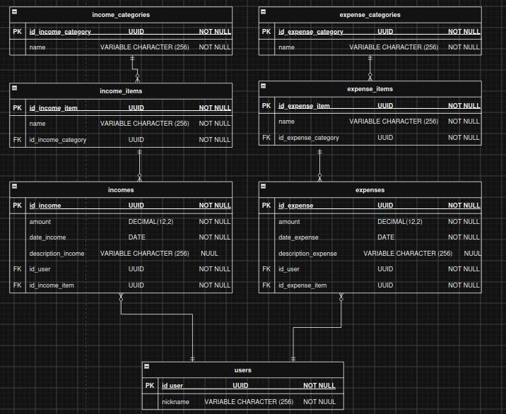
Рисунок 1 – Физическая ER-диаграмма базы данных
5. Тестовые данные
Ниже приведены скриншоты семи таблиц базы данных после выполнения скрипта create_test_value.sql. Показаны исходные данные до выполнения примеров UPDATE, DELETE и MERGE.
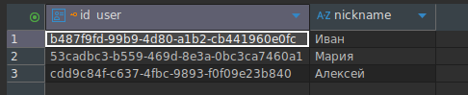
Рисунок 2 – Таблица USERS (Пользователи)
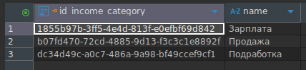
Рисунок 3 – Таблица INCOME_CATEGORIES (Категории доходов)
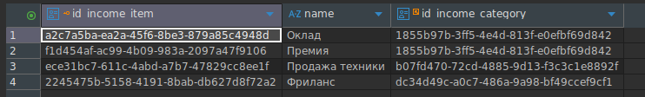
Рисунок 4 – Таблица INCOME_ITEMS (Статьи доходов)
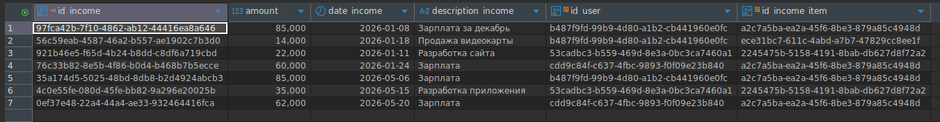
Рисунок 5 – Таблица INCOMES (Доходы)
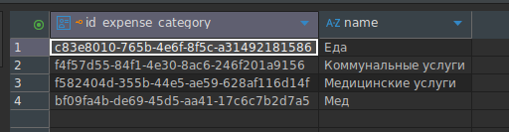
Рисунок 6 – Таблица EXPENSE_CATEGORIES (Категории расходов)
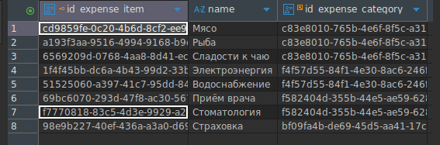
Рисунок 7 – Таблица EXPENSE_ITEMS (Статьи расходов)
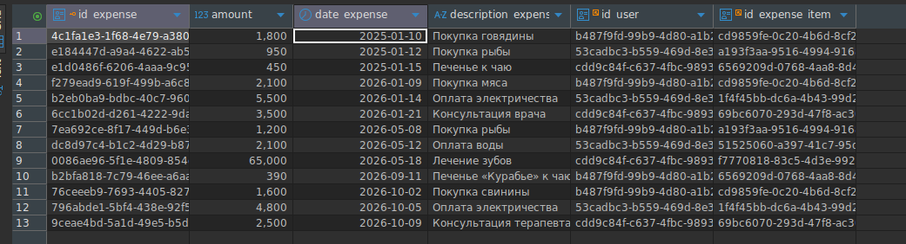
Рисунок 8 – Таблица EXPENSES (Расходы)
Таблица 1 – Таблица тестовых данных для проверки запросов варианта 13
Текст запроса | Данные, удовлетворяющие условиям запросов | Данные, не удовлетворяющие условиям запросов
а) Статьи расходов всех категорий, название которых содержит слово «мед», но не заканчивается на него; | • Приём врача; Стоматология  (Обе статьи входят в категорию «Медицинские услуги»: название содержит «мед» без учёта регистра и не заканчивается на него.) | • Страховка  (Категория «Мед» заканчивается на «мед».)  • Мясо; Рыба; Сладости к чаю  (Категория «Еда» не содержит «мед».)  • Электроэнергия; Водоснабжение  (Категория «Коммунальные услуги» не содержит «мед».)
б) Пользователь, у которого было несколько доходов разных категорий в одном месяце; | • Иван  (В январе 2026 года: 08.01 — «Оклад», 85 000 руб. (категория «Зарплата»); 18.01 — «Продажа техники», 14 000 руб. (категория «Продажа»). Две разные категории в одном месяце одного года.) | • Мария  (В январе и мае 2026 года доходы только категории «Подработка».)  • Алексей  (В январе и мае 2026 года доходы только категории «Зарплата».)
в) Статья доходов без доходов по ней; | • Премия  (В таблице incomes нет ни одной записи, ссылающейся на эту статью дохода.) | • Оклад  (4 записи о доходах: Иван — 08.01 и 06.05.2026; Алексей — 24.01 и 20.05.2026.)  • Продажа техники  (1 запись: Иван, 18.01.2026.)  • Фриланс  (2 записи: Мария, 11.01 и 15.05.2026.)
г) Месяц, в котором был максимальный единоразовый расход в текущем году; | • Май 2026 года  (18.05.2026 — «Лечение зубов» по статье «Стоматология», 65 000 руб. Это максимальный единоразовый расход за текущий 2026 год.) | • Январь 2026 года  (Максимальный расход — 5 500 руб.)  • Сентябрь 2026 года  (Максимальный расход — 390 руб.)  • Октябрь 2026 года  (Максимальный расход — 4 800 руб.)  • Январь 2025 года  (Расходы относятся к прошлому году.)
д) Категории, по которым не было доходов в мае текущего года, но были в январе (любого года); | • Продажа  (18.01.2026 — доход 14 000 руб. от продажи видеокарты. В мае 2026 года доходов этой категории нет.) | • Зарплата  (Доходы есть в январе 2026 года, а также 06.05.2026 (85 000 руб.) и 20.05.2026 (62 000 руб.).)  • Подработка  (Доходы есть 11.01.2026 (22 000 руб.) и 15.05.2026 (35 000 руб.). Наличие дохода в мае нарушает условие.)
е) Категории расхода, по которым были траты в январе прошлого года у всех пользователей; | • Еда  (Январь прошлого, 2025 года: Иван — «Мясо», 10.01, 1 800 руб.; Мария — «Рыба», 12.01, 950 руб.; Алексей — «Сладости к чаю», 15.01, 450 руб. Траты есть у всех трёх пользователей.) | • Коммунальные услуги; Медицинские услуги; Мед  (В январе 2025 года по этим категориям расходов нет. Условие наличия трат у всех пользователей не выполнено.)
ж) Месяц и год, в котором число записей о расходах было меньше среднего числа записей о расходах в месяц. | • Сентябрь 2026 года  (1 запись о расходе: 11.09.2026, «Печенье «Курабье» к чаю», 390 руб. Среднее число записей в месяц: 13 / 5 = 2,6; 1 < 2,6.) | • Январь 2025 года; январь, май и октябрь 2026 года  (В каждом из этих месяцев по 3 записи о расходах; 3 > 2,6.)
Для пункта «ж» среднее вычислено по пяти месяцам, в которых зафиксированы расходы: всего 13 записей, 13 / 5 = 2,6. Сопоставление выполняется с учетом только месяцев, имеющих записи. Для заданий «г» и «д» текущий год — 2026, для «е» прошлый год — 2025.
6. Примеры использования INSERT, UPDATE, DELETE и MERGE
1. INSERT — добавление базовых записей в таблицу пользователей и справочник категорий доходов.
INSERT INTO users (nickname) VALUES
('Иван'), ('Мария'), ('Алексей');

INSERT INTO income_categories (name) VALUES
('Зарплата'), ('Продажа'), ('Подработка');
2. UPDATE — изменение суммы майского дохода Ивана по статье «Оклад» с указанием причины перерасчёта.
UPDATE incomes
SET amount = 90000,
description_income = 'Зарплата за май с учётом перерасчёта'
FROM users, income_items
WHERE incomes.id_user = users.id_user
AND incomes.id_income_item = income_items.id_income_item
AND users.nickname = 'Иван'
AND income_items.name = 'Оклад'
AND incomes.date_income = DATE '2026-05-06';
3. MERGE — синхронизация категорий расходов. При совпадении UUID название обновляется, при отсутствии совпадения новая категория добавляется. В выражении предусмотрены две ветки: WHEN MATCHED и WHEN NOT MATCHED.
CREATE TABLE IF NOT EXISTS expense_categories_new (
id_expense_category UUID NOT NULL PRIMARY KEY
DEFAULT gen_random_uuid(),
name VARCHAR(256) NOT NULL
);
INSERT INTO expense_categories_new (name)
VALUES ('Образование');

MERGE INTO expense_categories AS t
USING expense_categories_new AS s
ON t.id_expense_category = s.id_expense_category
WHEN MATCHED THEN
UPDATE SET name = s.name
WHEN NOT MATCHED THEN
INSERT (id_expense_category, name) VALUES (s.id_expense_category, s.name);
В исходных данных новые UUID генерируются независимо, поэтому при первом выполнении срабатывает ветка INSERT. UUID источника сохраняется в целевой таблице. Повторный MERGE с той же строкой источника выполняет ветку UPDATE.
4. DELETE — удаление расходов за 2025 год и более ранние даты по заданному условию.
DELETE FROM expenses
WHERE date_expense < DATE '2026-01-01';
Важно: DELETE изменяет данные для запроса «е»; сравнение тестовых случаев в разделе 5 относится к исходному набору до выполнения DELETE.
7. Скрипт полного заполнения базы
Полный скрипт create_test_value.sql выполняется в базе с заранее созданными таблицами из create_table.sql. Порядок INSERT соответствует связям по внешним ключам. Исходный текст скрипта приведён ниже.
INSERT INTO users (nickname) VALUES
('Иван'), ('Мария'), ('Алексей');

INSERT INTO income_categories (name) VALUES
('Зарплата'), ('Продажа'), ('Подработка');

INSERT INTO income_items (name, id_income_category) VALUES
('Оклад', (SELECT id_income_category FROM income_categories WHERE name = 'Зарплата')),
('Премия', (SELECT id_income_category FROM income_categories WHERE name = 'Зарплата')),
('Продажа техники', (SELECT id_income_category FROM income_categories WHERE name = 'Продажа')),
('Фриланс', (SELECT id_income_category FROM income_categories WHERE name = 'Подработка'));

INSERT INTO incomes (amount, date_income, description_income, id_user, id_income_item) VALUES
(85000, DATE '2026-01-08', 'Зарплата за декабрь',
(SELECT id_user FROM users WHERE nickname = 'Иван'),
(SELECT id_income_item FROM income_items WHERE name = 'Оклад')),
(14000, DATE '2026-01-18', 'Продажа видеокарты',
(SELECT id_user FROM users WHERE nickname = 'Иван'),
(SELECT id_income_item FROM income_items WHERE name = 'Продажа техники')),
(22000, DATE '2026-01-11', 'Разработка сайта',
(SELECT id_user FROM users WHERE nickname = 'Мария'),
(SELECT id_income_item FROM income_items WHERE name = 'Фриланс')),
(60000, DATE '2026-01-24', 'Зарплата',
(SELECT id_user FROM users WHERE nickname = 'Алексей'),
(SELECT id_income_item FROM income_items WHERE name = 'Оклад')),
(85000, DATE '2026-05-06', 'Зарплата',
(SELECT id_user FROM users WHERE nickname = 'Иван'),
(SELECT id_income_item FROM income_items WHERE name = 'Оклад')),
(35000, DATE '2026-05-15', 'Разработка приложения',
(SELECT id_user FROM users WHERE nickname = 'Мария'),
(SELECT id_income_item FROM income_items WHERE name = 'Фриланс')),
(62000, DATE '2026-05-20', 'Зарплата',
(SELECT id_user FROM users WHERE nickname = 'Алексей'),
(SELECT id_income_item FROM income_items WHERE name = 'Оклад'));

INSERT INTO expense_categories (name) VALUES
('Еда'), ('Коммунальные услуги'), ('Медицинские услуги'), ('Мед');

INSERT INTO expense_items (name, id_expense_category) VALUES
('Мясо', (SELECT id_expense_category FROM expense_categories WHERE name = 'Еда')),
('Рыба', (SELECT id_expense_category FROM expense_categories WHERE name = 'Еда')),
('Сладости к чаю', (SELECT id_expense_category FROM expense_categories WHERE name = 'Еда')),
('Электроэнергия', (SELECT id_expense_category FROM expense_categories WHERE name = 'Коммунальные услуги')),
('Водоснабжение', (SELECT id_expense_category FROM expense_categories WHERE name = 'Коммунальные услуги')),
('Приём врача', (SELECT id_expense_category FROM expense_categories WHERE name = 'Медицинские услуги')),
('Стоматология', (SELECT id_expense_category FROM expense_categories WHERE name = 'Медицинские услуги')),
('Страховка', (SELECT id_expense_category FROM expense_categories WHERE name = 'Мед'));

INSERT INTO expenses (amount, date_expense, description_expense, id_user, id_expense_item) VALUES
(1800, DATE '2025-01-10', 'Покупка говядины',
(SELECT id_user FROM users WHERE nickname = 'Иван'),
(SELECT id_expense_item FROM expense_items WHERE name = 'Мясо')),
(950, DATE '2025-01-12', 'Покупка рыбы',
(SELECT id_user FROM users WHERE nickname = 'Мария'),
(SELECT id_expense_item FROM expense_items WHERE name = 'Рыба')),
(450, DATE '2025-01-15', 'Печенье к чаю',
(SELECT id_user FROM users WHERE nickname = 'Алексей'),
(SELECT id_expense_item FROM expense_items WHERE name = 'Сладости к чаю')),
(2100, DATE '2026-01-09', 'Покупка мяса',
(SELECT id_user FROM users WHERE nickname = 'Иван'),
(SELECT id_expense_item FROM expense_items WHERE name = 'Мясо')),
(5500, DATE '2026-01-14', 'Оплата электричества',
(SELECT id_user FROM users WHERE nickname = 'Мария'),
(SELECT id_expense_item FROM expense_items WHERE name = 'Электроэнергия')),
(3500, DATE '2026-01-21', 'Консультация врача',
(SELECT id_user FROM users WHERE nickname = 'Алексей'),
(SELECT id_expense_item FROM expense_items WHERE name = 'Приём врача')),
(1200, DATE '2026-05-08', 'Покупка рыбы',
(SELECT id_user FROM users WHERE nickname = 'Иван'),
(SELECT id_expense_item FROM expense_items WHERE name = 'Рыба')),
(2100, DATE '2026-05-12', 'Оплата воды',
(SELECT id_user FROM users WHERE nickname = 'Мария'),
(SELECT id_expense_item FROM expense_items WHERE name = 'Водоснабжение')),
(65000, DATE '2026-05-18', 'Лечение зубов',
(SELECT id_user FROM users WHERE nickname = 'Алексей'),
(SELECT id_expense_item FROM expense_items WHERE name = 'Стоматология')),
(390, DATE '2026-09-11', 'Печенье «Курабье» к чаю',
(SELECT id_user FROM users WHERE nickname = 'Иван'),
(SELECT id_expense_item FROM expense_items WHERE name = 'Сладости к чаю')),
(1600, DATE '2026-10-02', 'Покупка свинины',
(SELECT id_user FROM users WHERE nickname = 'Иван'),
(SELECT id_expense_item FROM expense_items WHERE name = 'Мясо')),
(4800, DATE '2026-10-05', 'Оплата электричества',
(SELECT id_user FROM users WHERE nickname = 'Мария'),
(SELECT id_expense_item FROM expense_items WHERE name = 'Электроэнергия')),
(2500, DATE '2026-10-09', 'Консультация терапевта',
(SELECT id_user FROM users WHERE nickname = 'Алексей'),
(SELECT id_expense_item FROM expense_items WHERE name = 'Приём врача'));
8. Выводы
В лабораторной работе № 4 на примере предметной области «Калькулятор бюджета семьи/группы» составлен тестовый набор записей для семи таблиц PostgreSQL. Для семи запросов варианта 13 подобраны удовлетворяющие и не удовлетворяющие условиям данные. Продемонстрированы операции INSERT для добавления строк, UPDATE для исправления данных, DELETE для удаления строк по условию и MERGE для условного обновления или вставки. Особое внимание уделено ссылочной целостности и порядку выполнения операций, поскольку изменение или удаление тестовых записей влияет на результат проверочных запросов.

